Poniedziałek 29.06.2020
Temat tygodnia Wakacyjny czas
Temat dnia: Wakacyjne podróże... te małe i te duże
Kochane dzieci w tym tygodniu będziemy zajmować się bardzo przyjemną i oczekiwaną przez nas wszystkich tematyką: lata i wakacji. Wakacje to najwspanialszy czas w całym roku. Podczas ich trwania można w różny, ciekawy sposób spędzać wolne chwile. Jedni wyjeżdżają nad morze lub w góry, inni odwiedzają rodzinę w Polsce lub za granicą albo zostają w domu. Bez względu na to gdzie spędzicie tegoroczne wakacje mamy nadzieję, że obfitować one będą w wiele ciekawych przygód, miejsc czy znajomości.
Dzień możemy rozpocząć od następujących zabaw:
- Piosenka na Dzień dobry https://www.youtube.com/watch?v=a9oGVJEdkpo

- Zabawy i ćwiczenia poranne zestaw III (do codziennych zabaw w tym tygodniu)
- Zabawy i ćwiczenia poranne zestaw III (do codziennych zabaw w tym tygodniu )
1. Zabawa orientacyjno-porządkowa „Latawce”. Dzieci stoją, w jednej ręce trzymają chustkę. Na słowa N.: Latawce fruwają! dzieci biegają po całym pokoju wysoko unosząc chustkę-latawiec. Na słowa: Latawce opadają! zatrzymują się i opuszczają ręce.

2. Ćwiczenia dużych grup mięśniowych. Dzieci podchodzą stają w lekkim rozkroku. W obu dłoniach trzymają chustkę. Na sygnał wykonują skłon w przód. Prostują się, wysoko unoszą ręce z chustką nad głową.

3. Ćwiczenie mięśni grzbietu „Czyścimy podłogę”. Dzieci przyjmują pozycję klęku podpartego. Przed sobą rozkładają chustkę i opierają na niej dłonie. Na hasło: Czyścimy
podłogę! odsuwają chustkę daleko w przód i przysuwają do siebie, następnie przesuwają ją w prawą i w lewą stronę.

4. Ćwiczenie mięśni brzucha. Dzieci przyjmują pozycję siadu prostego. Lekko uginają nogi w kolanach, między stopy wkładają chustkę. Próbują unieść jak najwyżej nogi i puszczają chustkę na podłogę. Ćwiczenie powtarzają kilka razy.

5. Ćwiczenie z elementami równowagi „Pomachaj sąsiadowi”. Dzieci stoją w rozsypce. Ręce mają wyprostowane przed sobą. W obu dłoniach trzymają rozpostartą chustkę. Na sygnał
próbują stanąć na jednej nodze i pomachać chustką, przekładając ją z ręki do ręki raz w jedną, raz w drugą stronę.

6. Zabawa bieżna „Wyścigi z chustką”. R. wyznacza linie startu i mety. Dzieci ustawiają się w na linii startu. Każde rozkłada sobie chustkę na klatce piersiowej. Na sygnał R. wszystkie dzieci biegną do mety. Wygrywa dziecko, które dobiegnie jako pierwsze, a chustka nie spadnie mu na podłogę.

7. Ćwiczenie tułowia – skręty. Dzieci przyjmują pozycję klęku. W prawej ręce trzymają zwiniętą chustkę. Wykonują skręt tułowia w prawą stronę i kładą chustkę z tyłu za sobą. Następnie wykonują skręt tułowia w lewą stronę i lewą ręką zabierają chustkę. To samo ćwiczenie wykonują w przeciwnym kierunku.

8. Podskoki „Trzymaj, nie wypuść”. Dziecko wkłada zwiniętą chustkę między kolana. Następnie wykonuje kilka podskoków tak, by chustka nie spadła na podłogę.

9. Ćwiczenie stóp „Zrób kulkę stopami”. Dzieci przyjmują pozycję siadu skulnego. Przed sobą rozkładają chustki. Stopami zbierają chustkę tak, by powstała z niej kulka, i rozprostowują ją ponownie na podłodze.

10. Ćwiczenie o nieznacznym ruchu połączone z ćwiczeniem oddechowym. Dzieci poruszają się wolno po całym pokoju. Wysoko w obu rękach trzymają końce chustki i próbują dmuchać na nią tak, żeby uniosła się w górę.

Nawyki do kształtowania w domu- zwracam uwagę na oszczędne korzystanie energii elektrycznej, wyłączam prąd gdy nie ma nikogo w pokoju
O czym będziemy dzisiaj rozmawiać, dowiecie się rozwiązując zagadkę:
Kto mi powie, jaki to czas
Gdy przedszkolak idzie w las
Mama z Tatą w piłkę grają
I wszyscy się opalają.
W tym magicznym czasie
Grzyby rosną w lesie
Woda ciepła w morzu
W górach też nie gorzej
Lubię taki czas
Mogę długo spać, kto mi powie
Jak ten czas się zowie?(wakacje)
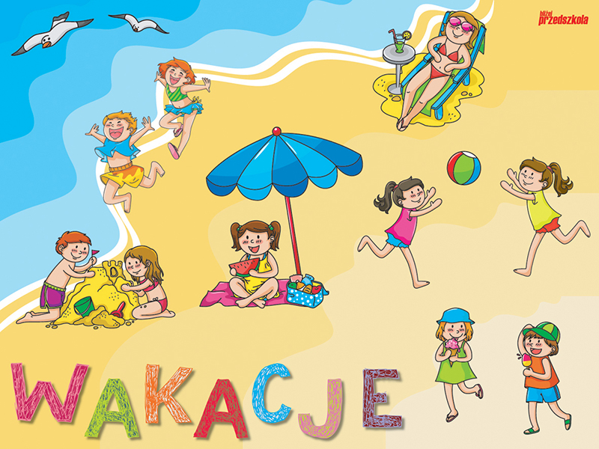
Wakacje to czas wolny od nauki i pracy, podczas którego można wyjechać gdzieś na dłużej i odpocząć.
2. Na wakacje możemy pojechać w różne miejsca na świecie. Posłuchaj opowiadania „Wakacyjne podróże” a dowiesz się jakie plany na wakacje mają Olek i Ada z rodzicami:https://www.youtube.com/watch?time_continue=8&v=EL4cBT-B-VE&feature=emb_logo
3.Pytania do uważnego słuchacza:
- Co robiła cała rodzina od samego rana? (planowali podróże wakacyjne).
- Co mama wyjęła z szafy?(globus).
- Co znajduje się na globusie? (kontynenty -ląd, morza i oceany).
- Jakie nazywają się kontynenty?(Ameryka Północna, Ameryka Południowa, Afryka , Europa, Azja, Australia, .
- Na jaki kontynent trafił palec Olka ?(Australia- Sydney).
- Jaki kontynent i państwo wskazał palec Olka, gdy drugi raz zakręcił globusem? (Ameryka Południowa- Brazylia).
- Gdzie chciałaby pojechać mama? (Azja – Indie, Afryka – Kenia).
- Na jaki kontynent trafił palec taty? (Ameryka Północna -Waszyngton).
- Na jaki kontynent trafił palce Ady?(Europa – Warszawa).
4. Zabawa muzyczna do piosenki „Razem z latem” – nauka i śpiew piosenki, połączone z rytmicznym klaskaniem refrenu piosenki. https://www.youtube.com/watch?v=AHwM17Zw5Gw
Razem z latem
Chodzi złote lato
W kapeluszu z kwiatów.
W rękach ma latawiec,
Biega z nim po trawie.
Ref.: Hopsa, hopsasa, razem z latem ja,
Hopsa, hopsasa, razem z latem ja.
Czasem dla ochłody
Lato zjada lody.
Zjada je powoli,
Gardło go nie boli.
Ref.: Hopsa, hopsasa, razem z latem ja,
Hopsa, hopsasa, razem z latem ja.
5. Zabawa językowa – wysłuchanie wiersza „ Wakacyjne marzenia” i rozmowa inspirowana jego treścią.
„Wakacyjne marzenia” (Dorota Kluska)
Gdy wakacje się zbliżają szybkim krokiem,
ja już marzę o podróżach, jak przed rokiem!
Lecz tym razem mam pomysłów dwa tysiące,
jak najlepiej spędzić całe dwa miesiące .
Na początku chcę się wznieść balonem
I popatrzeć w każdą świata stronę.
Ruszę w kosmos!
Stamtąd wezmę jedną gwiazdkę
I napiszę o niej piękną opowiastkę.
Potem do łodzi podwodnej wsiądę sobie.
W oceanie z wielorybem zdjęcie zrobię!
A na koniec moja mama, ja i tata
na rowerach przejedziemy kawał świata!

Po przeczytaniu wiersza rodzic zadaje dziecku pytania:
- O czym marzy osoba z wiersza?
- Jakie ma plany na wakacje?
- Czym chce podróżować?
- Który pomysł wam się najbardziej podoba?
6. Zabawa konstrukcyjna – „Wieża z papierowych kubeczków” Potrzebne materiały: papierowe kubeczki Zadaniem dziecka jest zbudowanie jak najwyższej wieży.
WAKACYJNE CIEKAWOSTKI:
Możemy wyjechać na wakacje w różne miejsca znajdujące się na całym świecie, możemy też wybrać odpoczynek w Polsce. W naszym kraju jest wiele pięknych miejsc do zwiedzania i odpoczynku ( popatrzcie na zdjęcia)
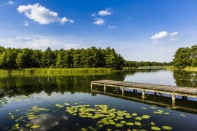
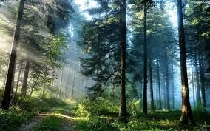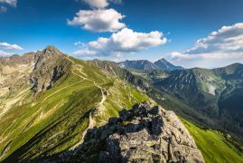
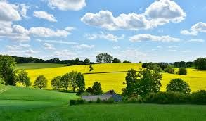
Jeżeli chcecie możecie pochwalić się domowymi zabawami z dziećmi, pracami plastycznymi które wykonacie. Koniecznie prosimy robić zdjęcia lub nagrać krótki filmik z zabawy lub wykonanego zadania i wysyłać e-mailem na adres grupa.maczki@o2.pl Wszystkie wasze dzieła będą zamieszczane na stronie internetowej przedszkola.

Życzymy zdrowia.
Miłej zabawy i pracy, pozdrawiamy.
Wychowawczynie: Anna Klim, Małgorzata Dębko

